ニュースリリースのフォーマットです
2024年＊＊月＊＊日
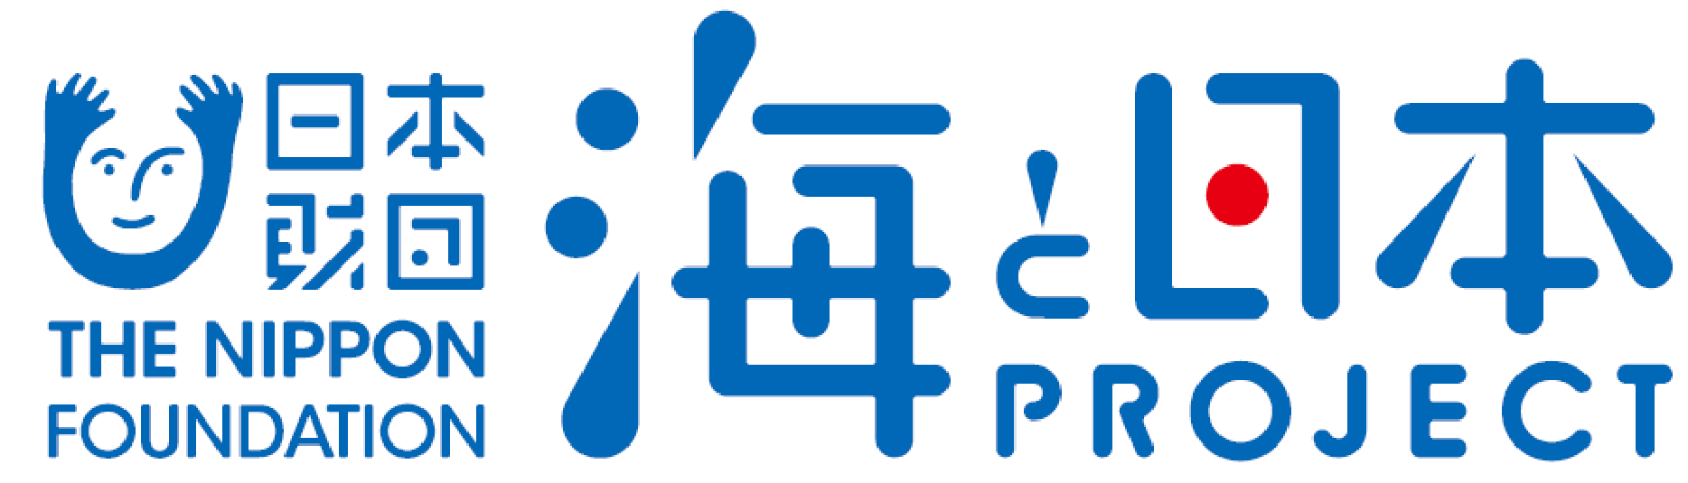
必ずファイルをコピーしてから草案を作成してください

報道関係者各位 主催者（事業採択助成団体名称 英字は半角で表記）
※そのイベントやコラボ企画（アイテム）ならではの特徴や地域性をコンパクトに
「イベント名」を開催！／〇〇新発売！
2024年●月●日（●）●時～ ＜開催場所／販売場所など＞

＜主催者（事業採択助成団体名称 ※英字は半角で表記）＞は、＜イベント開催日／発売日など＞に＜イベント名／企画名など＞を開催／発売いたします。このイベントなどは、次世代へ豊かで美しい海を引き継ぐために、海を介して人と人とがつながる“日本財団「海と日本プロジェクト」”の一環です。
公式サイト・公式SNS
リリース内容を想起できるような
画像・写真を1枚貼る
※画像は予めトリミングしたものを掲載

↓↓↓ 草案ご提出時に青文字箇所は削除してください ↓↓↓
以下本文を記載します。
広く読まれることを想定して、”起承転結”を意識して文章を作成してください。

（本文構成の例）
起：発表内容の説明
承：市場背景、ターゲット・市場へのインパクトなど
転：発表内容の詳細
結：将来的な目標・見込みなど

（文章に盛り込むと良いPRポイント）
●イベントやコラボ企画／アイテム／メニュー／食品などの特徴
●何が今回ポイントなのか
●他にない点はどんなところなのか

基本は端的に要点を絞ってまとめる方が読み手にも伝わりやすいです。長くなってしまう場合は、段落分けを細かくする、箇条書きにするor図表なども用いて、読み手にとってわかりやすい工夫をしましょう。
メイン画像以外に画像を貼っていただいても構いません。（横並び2枚まで）

以下イベント／コラボ〇〇概要などを記載します。
↑↑↑ 草案ご提出時に青文字箇所は削除してください ↑↑↑

＜コラボ〇〇概要＞※〇〇には”アイテム、メニュー、企画”など商品以外のワードをいれてください。
・〇〇名：(全角半角表記要注意)
・発売日：
・概要(価格、カラーバリエーション、種類など)：
・販売場所、購入方法など：

＜イベント概要＞
日時 | 2024年●月●日（●）●時～●時 （受付開始 ●時～）
会場 | ＜住所明記＞
アクセス | ＜最寄駅、路線、下車徒歩何分かを明記＞
プログラム | 決まっているプログラム内容を明記  （例）  1．主催者挨拶 登壇者※必要に応じて  2．テープカット 登壇者※必要に応じて  3．トークショー 登壇者※必要に応じて  4．閉会
参加方法(一般の方向けイベントの場合)・備考 | 一般参加のイベントの場合は応募方法(該当HPリンクや応募フォームなど)を記載

＜団体概要＞
団体名称 ：＊＊＊＊＊＊＊＊
URL ：＊＊＊＊＊＊＊＊＊＊
活動内容 ：＊＊＊＊＊＊＊＊＊＊

日本財団「海と日本プロジェクト」
さまざまなかたちで日本人の暮らしを支え、時に心の安らぎやワクワク、ひらめきを与えてくれる海。そんな海で進行している環境の悪化などの現状を、子どもたちをはじめ全国の人が「自分ごと」としてとらえ、海を未来へ引き継ぐアクションの輪を広げていくため、オールジャパンで推進するプロジェクトです。
https://uminohi.jp/

＜お問い合わせ先＞
＊＊団体名＊＊ ＊＊担当部署・担当者名＊＊
電話：＊＊＊＊ メールアドレス：

